1 | 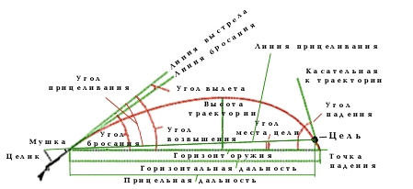 | Баллистика | это наука о движении снаряда, выпущенного из огнестрельного оружия
2 | 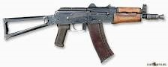 | Автомат | индивидуальное автоматическое огнестрельное оружие
3 | 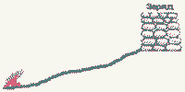 | Бикфордов шнур | служит для передачи теплового импульса капсюлю-детонатору через определенный промежуток времени
4 | 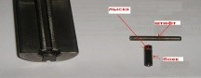 | Боёк | часть ударника или курка, которая непосредственно накалывает капсюль при выстреле
5 | 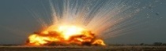 | Взрыв | освобождение большого количества энергии в ограниченном объеме за короткий период времени
6 | 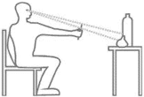 | Визирование | визуальное или инструментальное определение траектории полета снаряда на местности
7 | 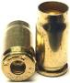 | Гильза | тонкостенная закрытая с одного конца трубка (стакан), предназначенная для помещения метательного заряда
8 | 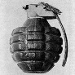 | Граната | боеприпас для поражения людей и техники на близком расстоянии
9 | 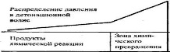 | Детонационная волна | возмущения, распространяющиеся по веществу со сверхзвуковой скоростью
10 | 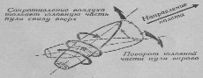 | Деривация | отклонение пули от плоскости стрельбы в сторону ее вращения при нарезке канала ствола
11 | 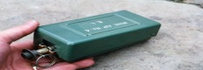 | Детонатор | устройство, приспособление, заряд бризантного или инициирующего взрывчатого вещества
12 | 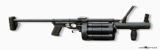 | Гранатомёт | переносное огнестрельное оружие для поражения целей бронебойной или осколочно-фугасной гранатой
13 | 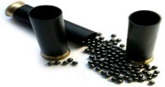 | Дробь | безоболочечные снаряды шаровой формы, которыми снаряжают патроны гладкоствольного оружия
14 | 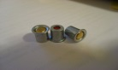 | Жевело | капсюль, устр-во, предназначенное для воспламенения порохового заряда в охотничьих патронах
15 | 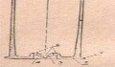 | Закраина | кольцевой выступ у основания гильзы или нижняя часть гильзы, образованная кольцевой проточкой
16 | 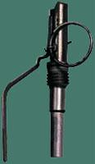 | Запал | средство для возбуждения взрыва разрывного заряда
17 | 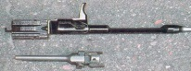 | Затворная рама | ведущее звено автоматически огнестрельного оружия
18 | 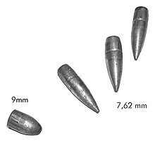 | Калибр | диаметр канала ствола или пули
19 | 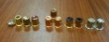 | Капсюль | металлический (чаще латунный) колпачок, на дне которого запрессован ударный состав
20 | 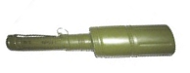 | Кумулятивная граната | предназначена для разрушения бронетранспортеров бронированных танков, артиллерийских установок, преград, укрытий
Термины по баллистике Вариант 1

